LABORATORIO ORGANICA I – Recuperatorio Primer Parcial 2022
- Marque V o F según corresponda:
Analizando el siguiente diagrama composición- Temperatura:
- Si se parte de una solución con 25% de propanol, se consigue el
eutéctico en el destilado de una destilación simple.
- Existen dos soluciones con el mismo punto de ebullición.
- En ningún punto del diagrama se reconocen en equilibrio tres fases.
- A ninguna temperatura coexisten soluciones con diferentes
composiciones.
- A ninguna temperatura solo existe soluciones de una única
composición.

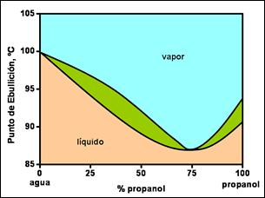

2- Marque V o F según corresponda. En un ensayo de viscosidad por Ostwal:
- Pueden modificarse los enraces de acuerdo al tipo de muestra a ensayar.
- Es conveniente que el patrón y la muestra tengan diferentes viscosidades.
- Es imprescindible ensayar primero el patrón.
- Si los fluídos son poco viscosos los enraces deberían hacerse solo en la zona capilar.
- Siempre la viscosidad del patrón debe ser menor que la muestra.
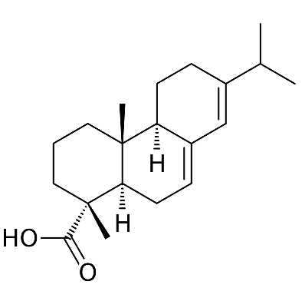
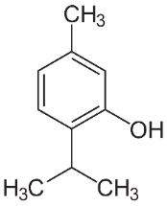
3- Marque V o F según corresponda – los siguientes compuestos son aceites esenciales de orígen vegetal
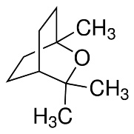

A B C
- Los compuestos A y C pueden separarse por destilación con arrastre con vapor.
- El compuesto A se extraerá primero que el B.
- El compuesto C no es volátil.
- El compuesto C es soluble en agua.
- Luego de la destilación por arrastre con vapor cada uno debería separase por decantación.

4- Qué tipo de destilación utilizaría en los siguientes casos. JUSTIFIQUE SU RESPUESTA
a- se quiere purificar acetato de etilo contaminado con acetato de isoamilo
b- se quiere obtener -naftol (sólido) de una solución en tolueno
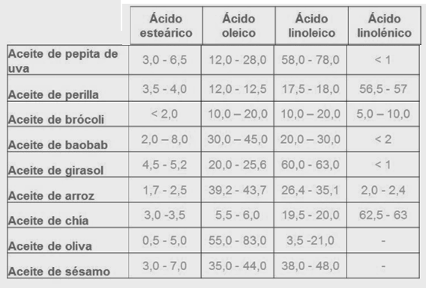
Datos: P.eb acetato de etilo: 77.1 ºC; P.eb. acetato de isoamilo: 142 ºC; Acetato de etilo y acetato de isoamilo no forman azeótropo; P.eb. tolueno: 110 ºC; P.fusión. β-naftol: 122 ºC (descompone).
- Marque V o F según corresponda. Tomando los valores superiores de la tabla y solo los mostrados.
- El aceite de menor viscosidad es el de chia.
- El más viscoso es el de baobab por tener más esteárico.
- El aceite de uva daría una viscosidad similar al aceite de oliva.
- El aceite de sésamo es altamente poliinsaturado.
- El aceite de chia y perilla tienen viscosidades similares.

LABORATORIO ORGANICA I – Recuperatorio Segundo Parcial 2022
- Defina V o F según corresponda para realizar una separación por sublimación

 | Pf (°C) | Pvapor (atm) | T (°C)
alcanfor | 175 °C | 0.005 | 70
p-diclorobenceno | 53°C | 0,09 | 50
naftaleno | 80°C | 0,08 | 78

- Sublimará primero el alcanfor.
- La secuencia de separación será: p-diclorobenceno, naftaleno.
- Si se sublima primero el naftaleno, el p-diclorobenceno cambia de estado.
- El alcanfor no puede sublimar en cualquier procedimiento.
- Para realizar la separación hay que trabajar bajo vacío.

- En el laboratorio de prácticos hay un frasco de acetanilida (P_{f} = 110-111 ºC) del cual no se está seguro que se encuentre en estado puro. Describa brevemente el procedimiento que seguiría para establecer su pureza. Puede ayudarse con dibujos.

- Defina V o F según corresponda. Respecto de las extracciones líquido-líquido.
- Siempre el solvente extractor se encuentra en la fase más pesada.
- El tamaño de la ampolla debe ser conveniente a la cantidad de solventes a utilizar.
- Luego de la agitación es conveniente esperar 30 minutos para la separación de fases.
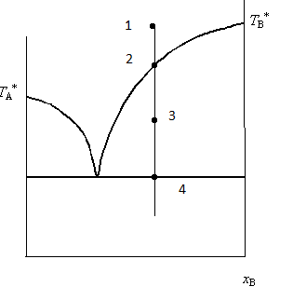
- Si el solvente extractor es más denso que el original, se puede recuperar completamente el soluto de interés.
- El agua nunca se usa como solvente extractor.

4- Marque V o F según corresponda:
- El rango de fusión de B impuro es mayor que el rango de A impuro.
- En 4 se forma el eutéctico.
- El punto tres presenta líquido y A sólido.
- El punto 1 presenta líquido con mayor proporción de B.
- El efecto termodinámico de A en B es mayor que de B en A

- Escriba la fórmula desarrollada de los compuestos que cumplan las siguientes marchas de solubilidad y posean las siguientes condiciones:
- Sea soluble en agua, insoluble en cloroformo, no sea iónico y no tenga nitrógeno.
- Sea insoluble en agua, insoluble en hidróxido de sodio al 5%, soluble en ácido clorhídrico al 5% y sea aromático.
- Sea insoluble en agua, insoluble en hidróxido de sodio al 5%, insoluble en ácido clorhídrico al 5% no tenga nitrógeno e insoluble en sulfúrico puro y frío.
- Sea soluble en agua, soluble en cloroformo y no tenga oxhídrilo.

